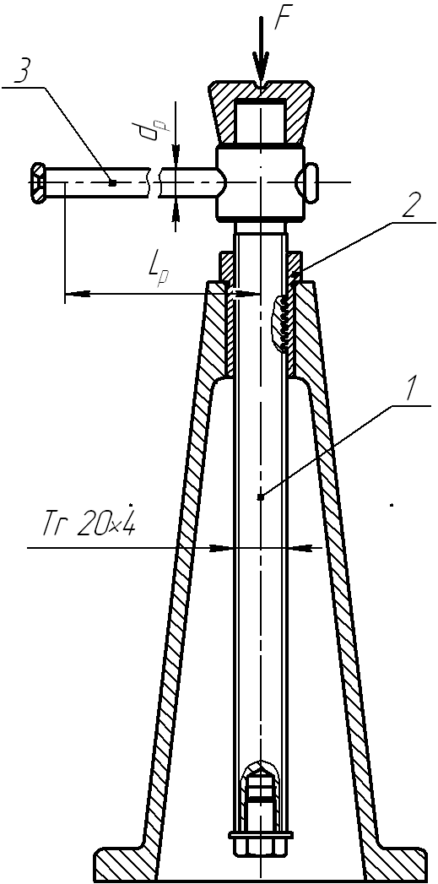
Задача – ВМ-1:
Определить допускаемую грузоподъемность [F] домкрата по критерию износостойкости винтовой пары 1-2 при следующих исходных данных: - допускаемое давление ВП [p] = 10 МПа; - средний диаметр резьбы d₂ = 17мм; d₃ = 15,5мм; коэффициент рабочей высоты профиля резьбы γ₁=0,5; коэффициент высоты гайки γ₂=2,0;

Задача – ВМ-2:
Определить допускаемую грузоподъемность [F] домкрата по критерию прочности винта 1 при следующих исходных данных: - предел текучести материала винта σ_{т}=360 МПа; - средний диаметр резьбы d₂ = 17мм; d₃ = 15,5мм; коэффициент трения ВП 1-2 f_{B-Г} =0,15; коэффициент трения в пяте f_{П} =0,2;

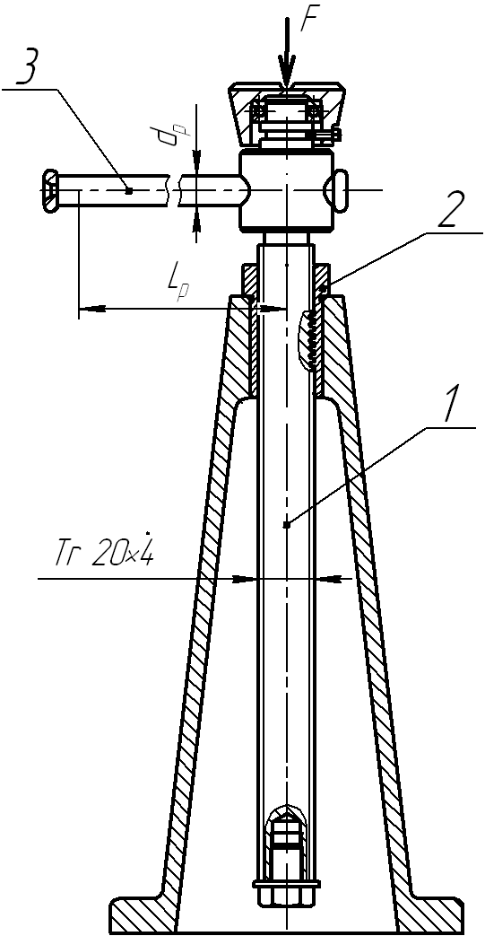
Задача – ВМ-3:
Определить допускаемую грузоподъемность [F] домкрата по критерию прочности рукояти 3 при следующих исходных данных: - допускаемое напряжение материала рукояти [σ_{и}]=200 МПа; d_{p}=16мм; средний диаметр резьбы d₂ = 17мм; d₃ = 15,5мм; плечо изгиба рукояти L_{и} принять условно равной расчетной длине рукояти L_{р} (L_{и} = L_{р}); Момент трения в пяте принять равным Т_{п} = 10000 Нмм

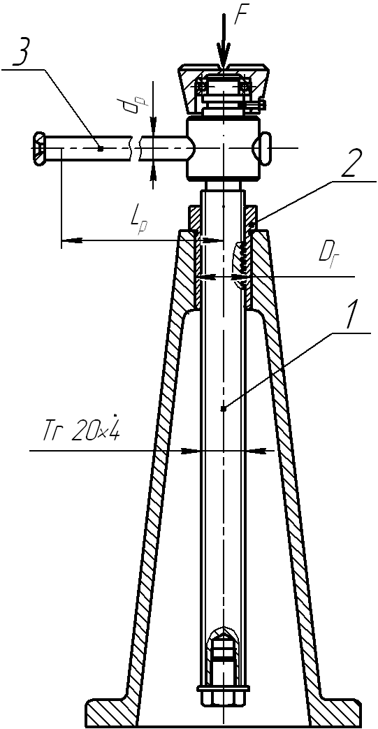
Задача – ВМ-4:
Определить допускаемую грузоподъемность [F] домкрата по критерию прочности гайки 2 при следующих исходных данных: - предел текучести материала гайки σ_{т}=147МПа; - посадочный диаметр гайки D_{г} = 36мм; средний диаметр резьбы d₂ = 17мм; d₃ = 15,5мм;

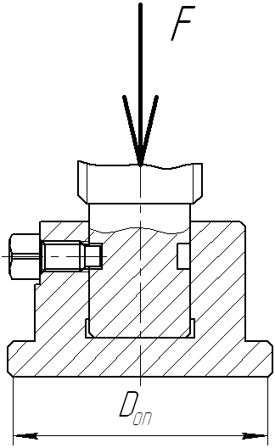
Задача – ВМ-5:
Проверить, достаточен ли диаметр опорной чашки пресса D_{оп}, чтобы не вызвать повреждения контактной поверхности изделия. При необходимости определить нужные размеры чашки. Исходные данные: усилие прессования F = 30 КН; допускаемое давление на контактной поверхности принять равным [q] = 2 МПа;
Задача – ВМ-6:
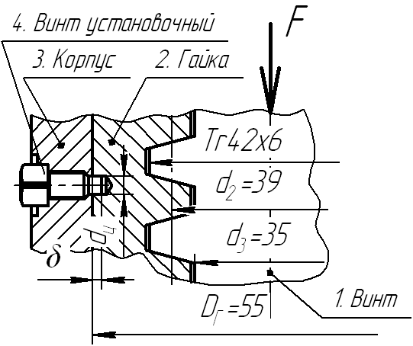
Гайка 2 грузового домкрата (σ_{т}=147МПа) удерживается от проворачивания в гнезде корпуса 3 установочным винтом 4: Винт М6х12.56 ГОСТ 1482-84, d_{ц} = 4мм; δ = 2мм; грузоподъемность F=45 КН; коэффициент трения "винт-гайка" f_{В-Г} =0,17.
Остальные размеры – см. на рисунке. Трением между гайкой и корпусом допустимо пренебречь.
Проверить работоспособность соединения "установочный винт – гайка"

